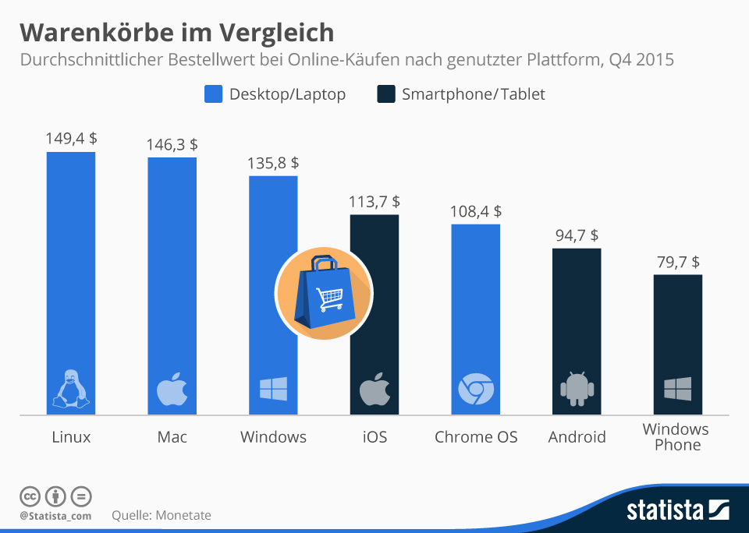
Infografik: Warenkörbe im Vergleich | Statista
Internetnutzer, die via PC einkaufen, geben mehr Geld aus als mobile Shopper. Das geht aus der aktuellen Ausgabe des Ecommerce Quarterly von Monetate hervor. Am besten gefüllt sind demnach mit durchschnittlich 149,4 US-Dollar die Warenkörbe von Linux-Nutzern. Online-Shopper, die zum Kauf einen Macintosh nutzten, kommen auf 146,3 US-Dollar pro Einkauf – bei Windows-PCs sind es 135,8 US-Dollar. Smartphone- und Tabletwarenkörbe sind im Vergleich weniger gut gefüllt. Bei iPhones und iPads beläuft sich der Bestellwert im Schnitt auf 113,8 US-Dollar, bei Android-Geräten auf 94,7 US-Dollar. Der Report basiert laut Monetate auf über sieben Milliarden Shopping-Sessions im vierten Quartal 2015.
Die Grafik zeigt den durchschnittlichen Bestellwert bei Online-Käufen nach genutzter Plattform.

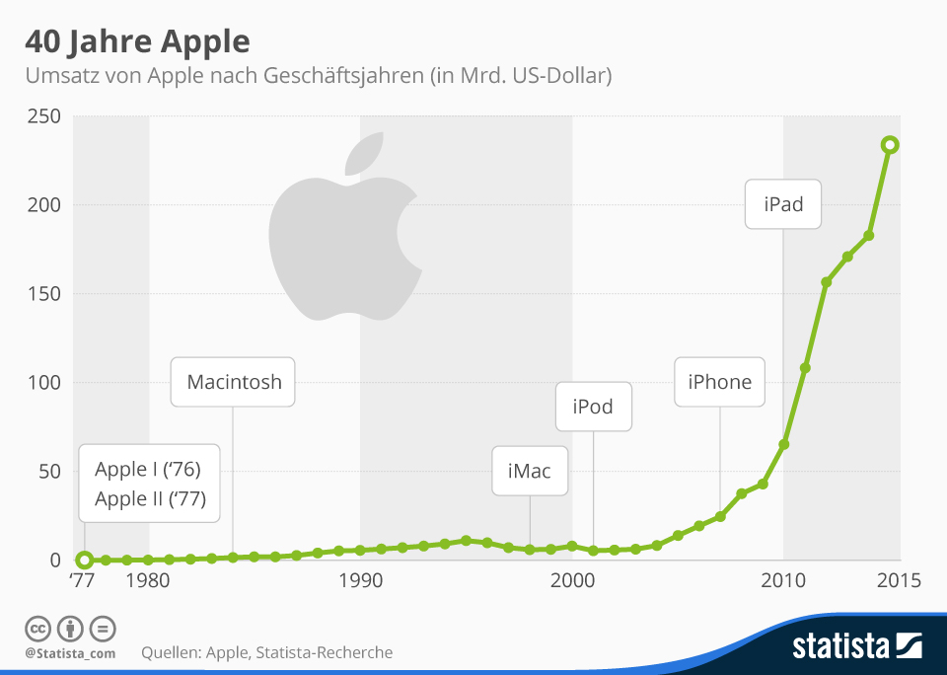

Heute vor 40 Jahren gründeten Steve Jobs, Steve Wozniak und Ronald Wayne Apple. Im selben Jahr brachte das Unternehmen den Apple I - einen der ersten Personal Computer - auf den Markt. Ein weitere Meilenstein war 1984 der Macintosh, der sich durch seine grafische Benutzeroberfläche von den Rechnern der damaligen Zeit abhob. Obwohl Apple immer wieder mit neuen Innovationen glänzte, hielt sich der wirtschaftliche Erfolg - gemessen an den heutigen Dimensionen - lange in übersichtlichen Grenzen. Erst der iMac, ein kompakter PC mit buntem Gehäuse, und wenig später der iPod bringen Apple auf die Siegerstraße. Dabei glänzt das Unternehmen nicht nur mit fortschrittlicher Technik, sondern auch mit seinem reduzierten, modernen Design. Der endgütige Durchbruch gelingt dann mit dem iPhone. Entgegen der Einschätzung des damaligen Microsoft-Bosses, Steve Ballmer, wurde das erste moderne Smartphone zum Verkaufsschlager und zu einer Ikone des digitalen Zeitalters. Das iPhone ist der wichtigste Grund dafür, dass Apple 40 Jahre nach seiner Gründung das wertvollste Unternehmen der Welt ist, ein Gigant mit rund 234 Milliarden US-Dollar Umsatz.
Die Grafik bildet den Umsatz von Apple seit 1977 ab.

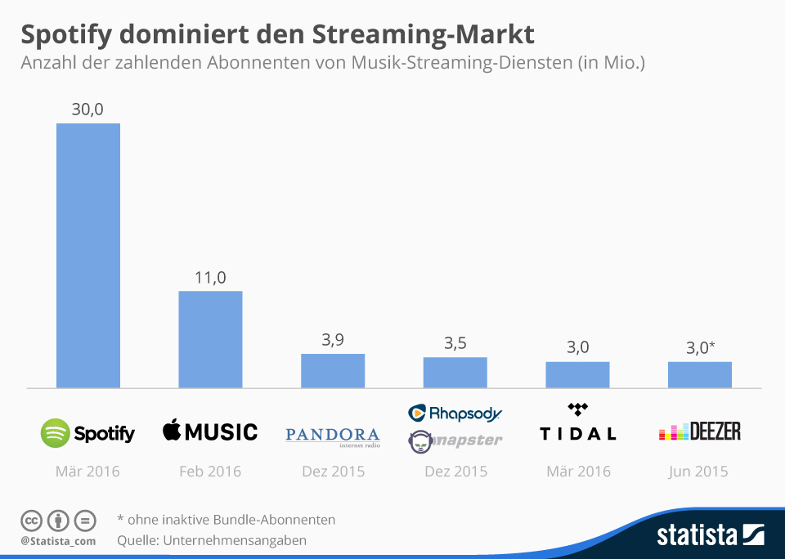

Mehr als 30 Millionen zahlende Kunden hat Spotify mittlerweile und ist damit der bei weitem erfolgreichste Musik-Streaming-Dienst. Die Konkurrenz von Apple Music bringt es "nur" auf elf Millionen Abonnenten. Spotify-Gründer Daniel Ek hat Musik-Streaming den Weg geebnet. Sein Unternehmen wird derzeit mit rund 7,5 Milliarden Euro bewertet und gilt als das wertvollste Startup Europas. Nun soll Spotify an die Börse gehen. Dazu hat sich das Unternehmen nun laut "Wall Street Journal" bei Finanzinvestoren eine Milliarde US-Dollar geliehen. Im Gegenzug sichert der Streaming-Dienst den Geldgebern Zinszahlungen und Anteile am Unternehmen zu. Dabei wechseln umso mehr Anteile den Besitzer, je länger sich der Börsengang hinauszieht. Eins riskanter Deal für eine Firma, die bisher keinen Cent Gewinn gemacht hat.
Die Grafik bildet die Anzahl der zahlenden Abonnenten von Musik-Streaming-Diensten ab

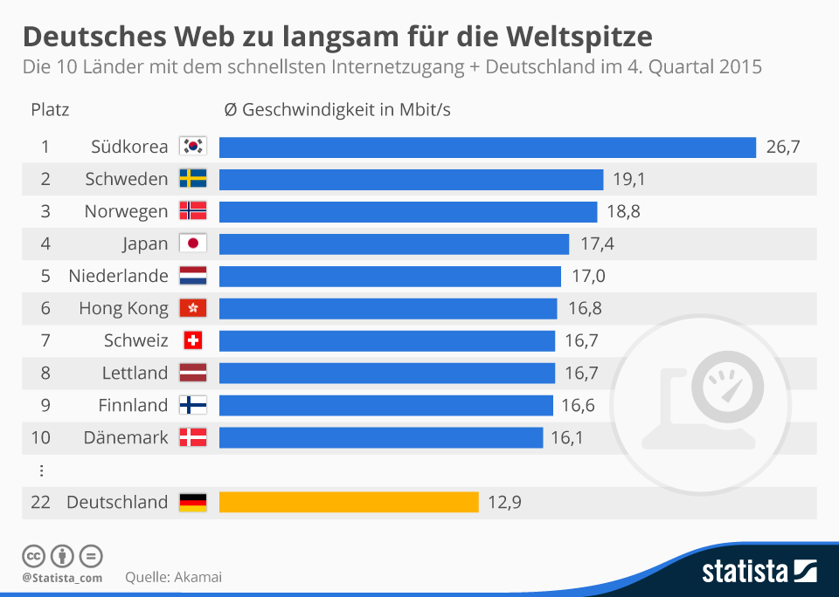

Es bleibt dabei: Deutsche sind im Internet vergleichsweise langsam unterwegs. Laut der aktuellen Ausgabe des State of the Internet Reports von Akamai liegt die Bundesrepublik im Ranking der Länder mit dem schnellsten Internetzugang derzeit auf Platz 22 (12,9 Mbit/s). Das ist immerhin eine spürbare Verbesserung gegenüber dem Vorjahr. Im vierten Quartal 2014 reichte es nur für Platz 29 (8,8 Mbit/s). An der Spitze steht - wie gewohnt - Südkorea (26,7 Mbit/s). Aber auch in Europa kann in vielen Ländern deutlich schneller gesurft werden als hierzulande. Am schnellsten in Schweden (19,1 Mbit/s) und Norwegen (18,8 Mbit/s), die auf Platz zwei und drei im Ranking liegen.
Die Grafik zeigt die die 10 Länder mit dem schnellsten Internetzugang und Deutschland im 4. Quartal 2015.

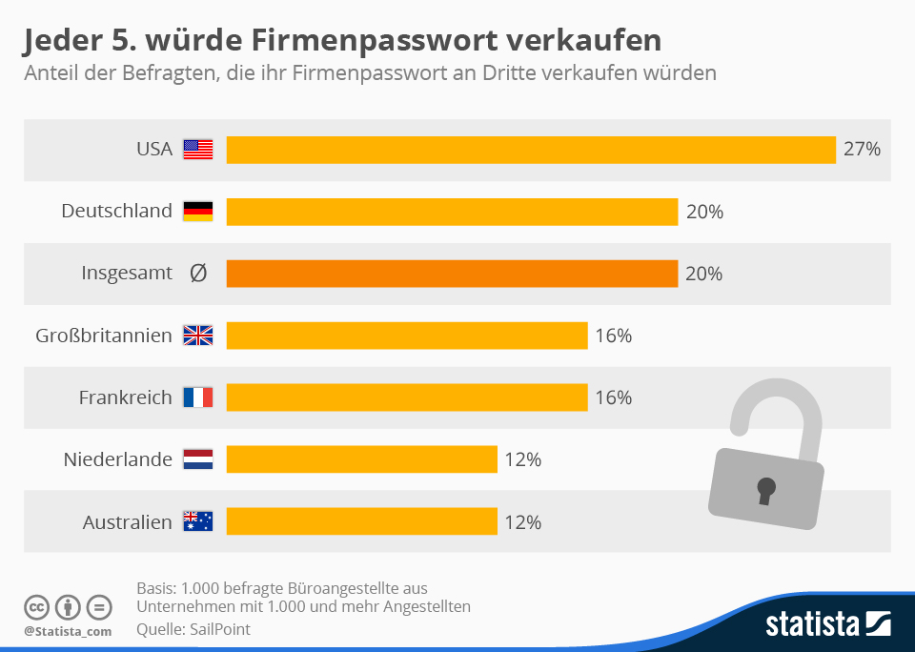

20 Prozent der Büroangestellten würden Firmenpassworte an Dritte verkaufen. Das ist ein Ergebnis des Market Pulse von SailPoint, einem Anbieter von Identitäts – und Zugriffsverwaltungslösungen. Für die Erhebung wurden insgesamt 1.000 Arbeitnehmer aus Unternehmen mit 1.000 und mehr Angestellten befragt. Am größten ist die Bereitschaft zur Weitergabe von Passwörtern in den USA (27 Prozent). Dagegen sind Niederländer (12 Prozent) kaum bereit, ihre Zugangsdaten zu verraten. Viel Geld ist übrigens nicht nötig um Bürokräfte zu korrumpieren: 44 Prozent der potentiellen Verräter würden ihr Passwort für weniger als 1.000 US-Dollar verscherbeln.
Die Grafik zeigt den Anteil der Befragten, die ihr Firmenpasswort verkaufen würden.

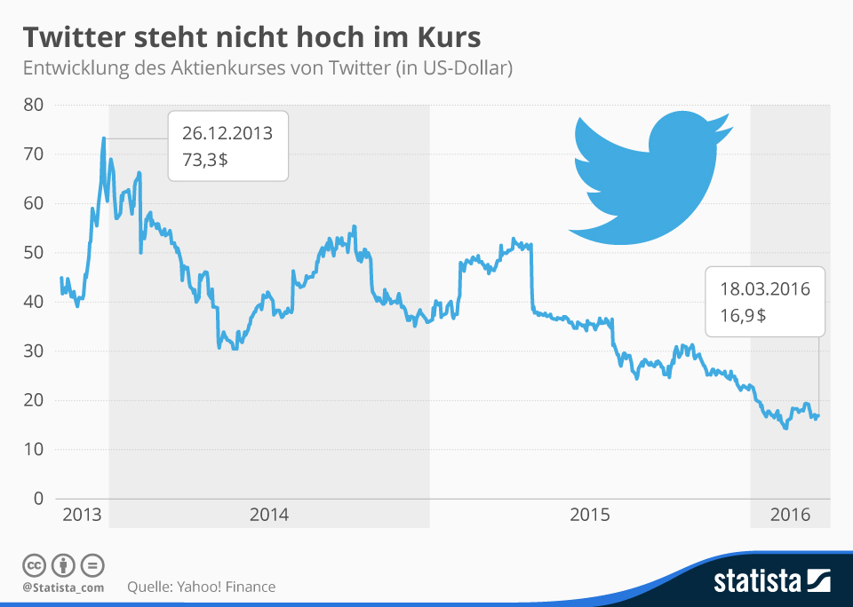

Vor zehn Jahren wurde Twitter gegründet. Viel zu feiern gibt es derzeit für den Kurznachrichtendienst aber nicht. Im vergangenen Geschäftsquartal ging die Zahl der Nutzer erstmals leicht zurück. Außerdem schreibt das Unternehmen weiterhin tiefrote Zahlen. Entsprechend gering ausgeprägt ist das Vertrauen der Anleger. Die im November 2013 erstmals gehandelte Aktie liegt derzeit deutlich unter dem Ausgabepreis von 26 US-Dollar. Mit einem Kursfeuerwerk anlässlich des zehnjährigen Bestehens ist nicht zu rechnen. „Jeder kann seine Ideen und Informationen sofort und über Grenzen hinweg teilen“, lautet das offizielle Motto von Twitter; ein profitables Geschäftsmodel ist aus dieser attraktiven Idee bis heute nicht geworden. "just setting up my twttr" war am 21 März 2006 der erste Tweet von Unternehmensgründer Jack Dorsey. Statt eines Setups bräuchte es heute wohl eher einen Reset.
Die Grafik bildet die Entwicklung des Aktienkurses von Twitter ab.

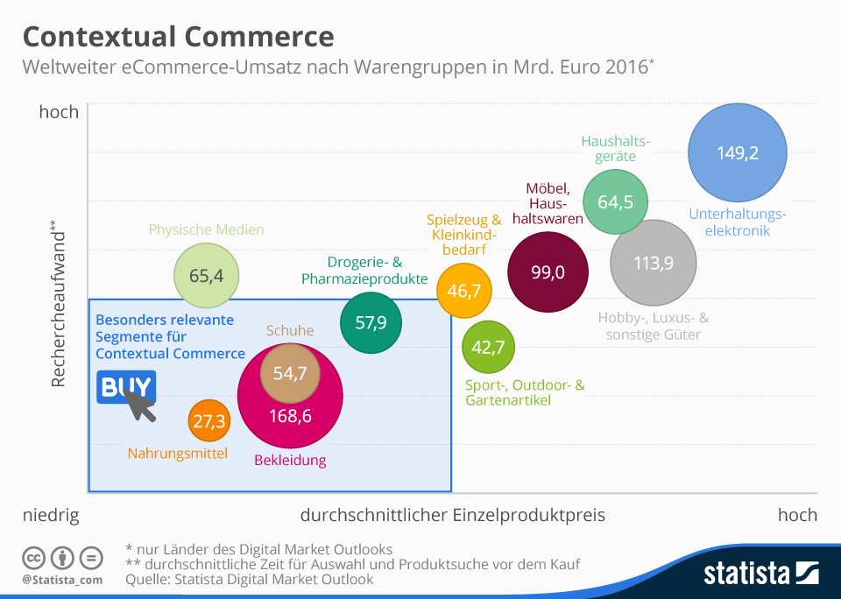

eCommerce, der außerhalb von Shops und Marktplätzen stattfindet, wird auch Contextual Commerce genannt. Ein Beispiel: Das Food-Blog XYZ berichtet über neue Chips-Sorten. Der Artikel ist mit den neuen Produkten bebildert. Mit einem Klick auf das jeweilige Bild können die Chips direkt vom Leser bestellt werden. Das funktioniert vor allem bei Warensegmenten mit geringem Rechercheaufwand, in denen es häufig zu Impulskäufen kommt, wie Lebensmittel, Kleidung und Schuhe sowie Drogerie- und Pharmazieprodukte. Ein wichtiger Schritt für die Entwicklung von Contextual Commerce war zuletzt der Einstieg von PayPal. Der Online-Bezahldienst testet seit Februar den Service „PayPal Commerce“, der es ermöglicht, Buy-Buttons nicht nur innerhalb sozialer Medien einzubinden, sondern überall – also auch in E-Mails, Blogs oder Apps. Im Whitepaper „Contextual Commerce: Revolution oder Gimmick?“ skizziert Statista, wie solche Buy-Buttons den eCommerce-Markt künftig beeinflussen werden.
Das Whitepaper beruht auf Daten des Digital Market Outlooks von Statista. Dieser liefert Prognosen, detaillierte Markteinblicke und zentrale Leistungskennzahlen zu den bedeutendsten Bereichen der „Digital Economy“ wie eCommerce, Smart Home oder Connected Car.
Die Grafik bildet den eCommerce-Umsatz in ausgewählte Segmenten ab und zeigt, welche für Contextual Commerce besonders relevant sind.

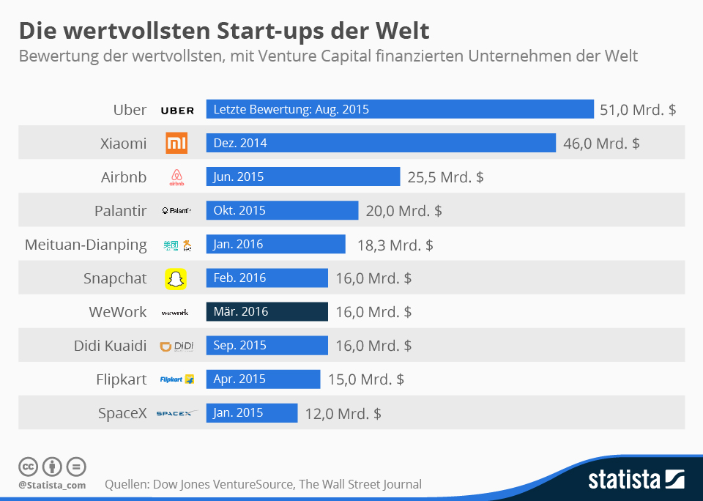

Mit Abschluss einer neuen Finanzierungsrunde stieg das New Yorker Coworking-Start-up WeWork in der vergangenen Woche in die Top 10 der laut Wall Street Journal wertvollsten Start-ups der Welt auf. Mit einer Bewertung von 16 Milliarden US-Dollar (14,3 Mrd. Euro) wird WeWork teurer gehandelt als hiesige Großkonzerne wie Lufthansa, RWE oder die Commerzbank.

Das Unternehmen, das in mehr als 20 Städten in Nordamerika, Europa und in Israel aktiv ist und in Kürze auch in Berlin an den Start gehen wird, bietet Kreativen, Freelancern und jungen Unternehmen die Möglichkeit, Arbeitsplätze oder ganze Büros in vollausgestatteten Coworking-Spaces zu mieten und trifft damit den Zahn der Zeit. Für einen Arbeitsplatz mit amerikanischem Start-up-Flair müssen Interessierte in Berlin mindestens 300 Euro im Monat zahlen – Büros gibt es ab 450 Euro aufwärts.

Die Grafik zeigt die wertvollsten, mit Venture Capital finanzierten Unternehmen der Welt.

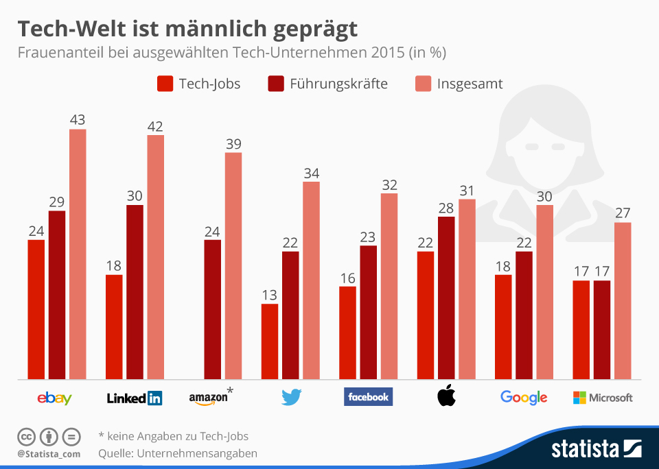

Frauen sind auch im Jahr 2016 in eher technisch geprägten Berufsumfelder eine Ausnahme. Das legen zumindest Zahlen von Tech-Unternehmen aus den USA zur Gender Diversity nahe. So sind beispielsweise nur 29 Prozent der Microsoft-Angestellten weiblichen Geschlechts. Bei Tech-Jobs und in der Führungsetage des Softwaregiganten sind es sogar nur jeweils 17 Prozent. Ähnlich sieht es auch bei anderen Top-Unternehme der Branche, wie Facebook oder Apple, aus. Etwas ausgeglichener stellt sich die Geschlechterverteilung im Bereich eCommerce da; bei eBay und Amazon sind über 40 Prozent der Angestellten Frauen.

Die Grafik zeigt die Geschlechterverteilung in der Belegschaft ausgewählter Tech-Unternehmen.

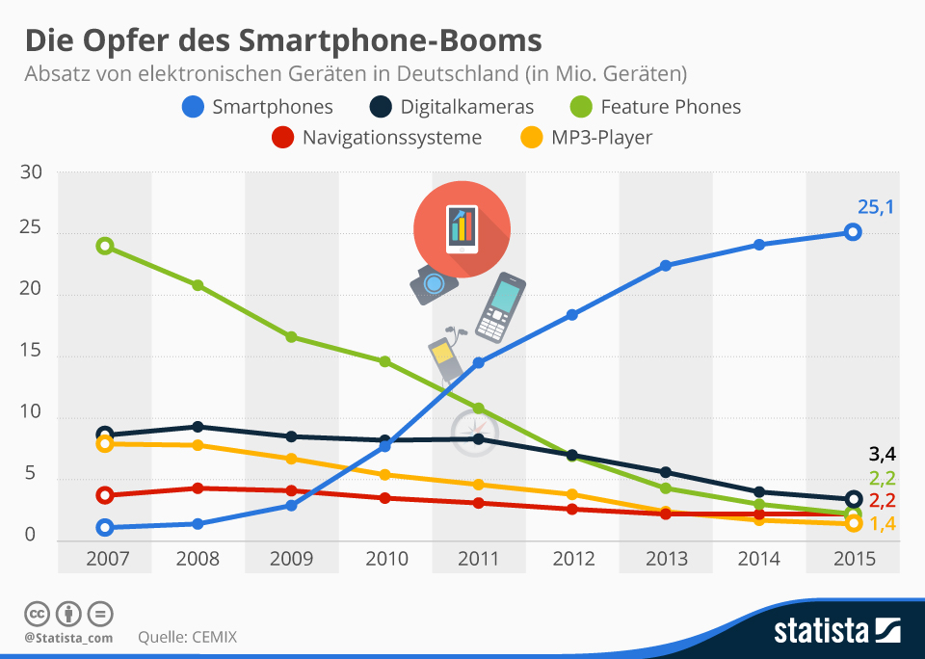

Videos gucken, Musik hören, Fotos schießen, in einer fremden Stadt navigieren, im Internetsurfen und nicht zuletzt auch telefonieren; das alles und noch viel mehr leisten Smartphones. Im vergangenen Jahr kauften die Deutschen laut gfu rund 25,1 Millionen dieser Alleskönner. Weniger rosig sieht es dagegen für all die Geräte aus, deren Funktionen das Smartphone in sich vereint. So wurden 2015 nur noch 1,4 Millionen MP3-Player verkauft. Im Erscheinungsjahr des ersten iPhones - 2007 - waren es noch rund acht Millionen. Bei Digitalkameras ist der Absatz im selben Zeitraum um über 60 Prozent zurückgegangen. Es darf angenommen werden, dass das Smartphone an dieser Entwicklung nicht ganz unschuldig ist.
Die Grafik bildet den Absatz ausgewählter Geräte aus dem Bereich Consumer Electronics in Deutschland.

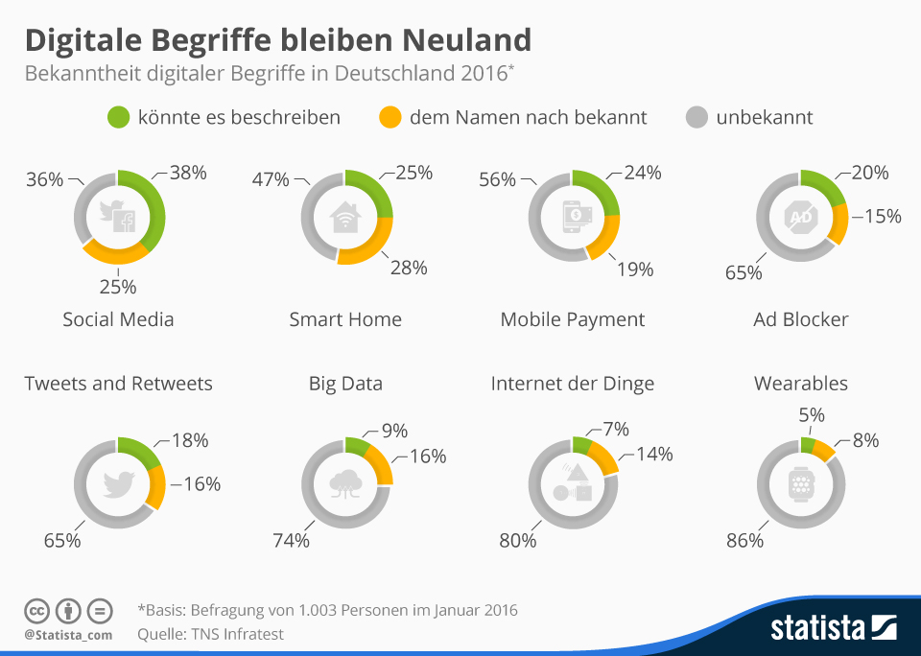

Wenn es um Begrifflichkeiten geht, bleibt das Internet für viele tatsächlich Neuland. Das geht aus Zahlen von TNS Infratest hervor. 1003 Personen hat das Marktforschungsunternehmen nach der Bekanntheit digitaler Begriffe befragt. Der bekannteste ist Social Media. 38 Prozent der Befragten können beschreiben, worum es sich dabei handelt, 25 Prozent haben schon einmal davon gehört. Weniger geläufig sind die Kommunikationsformen des sozialen Netzwerks Twitter. Tweets und Retweets waren 65 Prozent gänzlich unbekannt. Ebenfalls 65 Prozent unbekannt ist der Adblocker. Das dürfte viele Onlineunternehmer sicherlich freuen. Am wenigsten anfangen konnten die Deutschen mit Wearables: Über 80 Prozent der Befragten wussten nicht, was sich hinter dem Begriff verbirgt.

Die Grafik zeigt die Bekanntheit digitaler Begriffe in Deutschland.

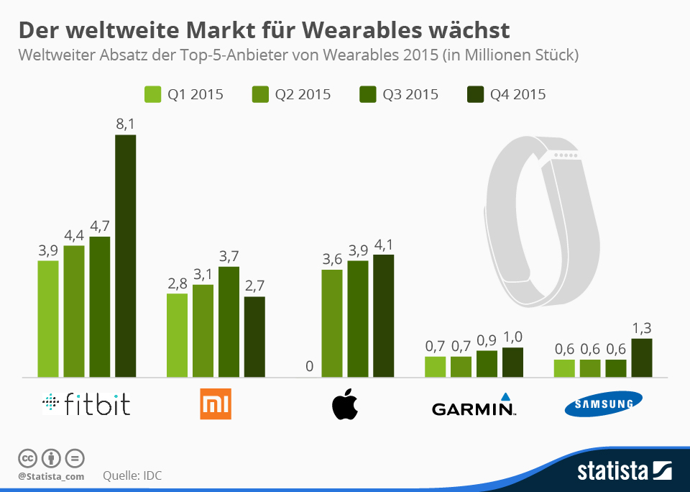

Nach Schätzungen des Marktforschungsunternehmens IDC hat Apple im vierten Quartal des letzten Jahres 4,1 Millionen Apple Watches verkauft. Damit ist das Unternehmen aus Cupertino die Nummer eins auf dem Markt der Smartwatches und der zweitgrößte Anbieter von Wearables insgesamt. Trotzdem bezeichnen Experten die Apple Watch als Enttäuschung. Üblicherweise ist durch das Weihnachtsfest das vierte Quartal für Apple das erfolgreichste. Im Fall der Smartwatch stiegen die Verkäufe im Weihnachtsquartal allerdings nur um 5 Prozent. Die Apple Watch gehörte 2015 also definitiv nicht zu den beliebtesten Präsenten unter dem Baum, wie es sonst mit Produkten aus dem Hause Apple üblich ist.
Das Gegenteil gilt für den Marktführer Fitbit. Das Unternehmen ist spezialisiert auf Fitness-Armbänder. Diese sind weit günstiger als die smarten Uhren und waren damit zu Weihnachten besonders beliebt: die Absatzzahlen stiegen um 70 Prozent gegenüber dem Vorquartal.
Insgesamt verkauften FitbIt, Apple und Co. zusammen 78,1 Millionen Wearables im Jahr 2015. Im Jahr davor waren es nur 28,8 Millionen. Damit wuchs der globale Markt trotz der anhaltenden Skepsis der Konsumenten gegenüber den Features der Smartwatches um 172 Prozent.
Die Grafik zeigt den weltweiten Absatz der Top-5-Anbieter von Wearables 2015 in Millionen Stück.
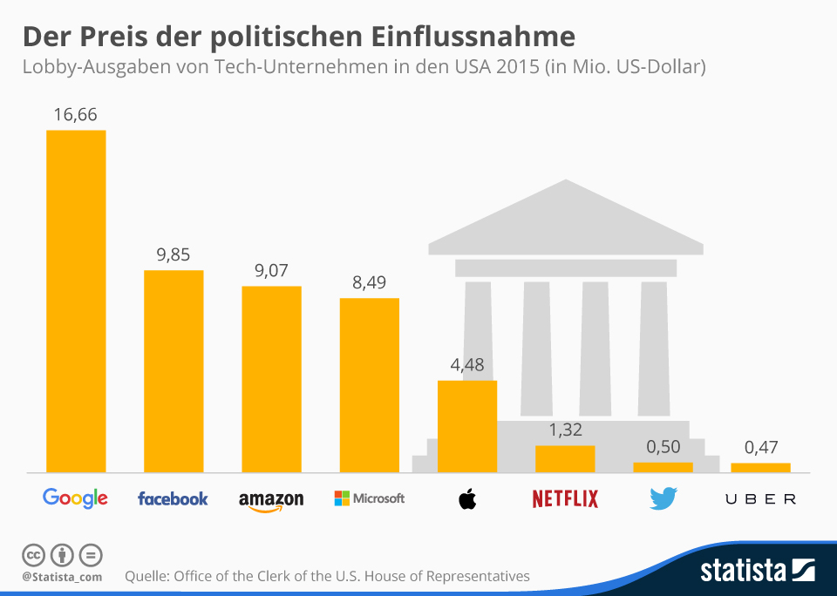

16,6 Millionen US-Dollar hat Google im vergangenen Jahr für Lobbyarbeit in den USA ausgegeben. Damit lässt sich der Suchmaschinenanbieter die politische Einflussnahme im Vergleich mit anderen Größen der Tech-Branche besonders viel kosten. Bei Facebook waren es knapp zehn Millionen US-Dollar, Amazons Lobby-Budget belief sich im Heimatmarkt auf neun Millionen US-Dollar. Wer in den Staaten wie viel Geld für Lobbyarbeit ausgibt lässt sich mithilfe der Lobbying Disclosure database des Kongresses gut beantworten. Die Lobby-Ausgaben aller in den USA tätigen Unternehmen können hier abgefragt werden.

Die Grafik zeigt die Lobby-Ausgaben ausgewählter Tech-Unternehmen in den USA.
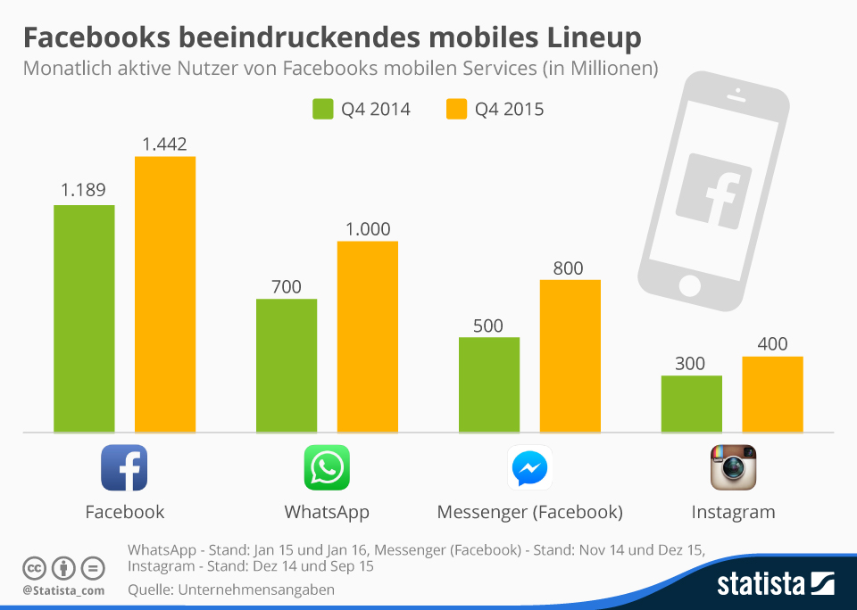
Eine Milliarde Nutzer verschicken mittlerweile Nachrichten über WhatsApp. Das teilte Firmengründer Jan Koum in der Nacht zum Dienstag per Facebook-Eintrag mit. Der Messenger gehört seit 2014 zu Facebook. Mark Zuckerberg legte damals für den Kurzmitteilungsdienst 22 Milliarden US-Dollar auf den Tisch. Seitdem hat sich die Nutzerzahl mehr als verdoppelt. Facebook erreicht mit seinen mobilen Diensten ein Milliardenpublikum. Das soziale Netzwerk selbst wird laut aktuellem Geschäftsbericht von 1,4 Milliarden Menschen mobil genutzt, der Messenger kommt auf 800 Millionen aktive Nutzer. Auch Instagram scheint sich mit derzeit über 400 Millionen aktiven Accounts gut zu entwickeln.

Die Grafik zeigt die Anzahl der monatlich aktiven Nutzer von Facebooks mobilen Services.

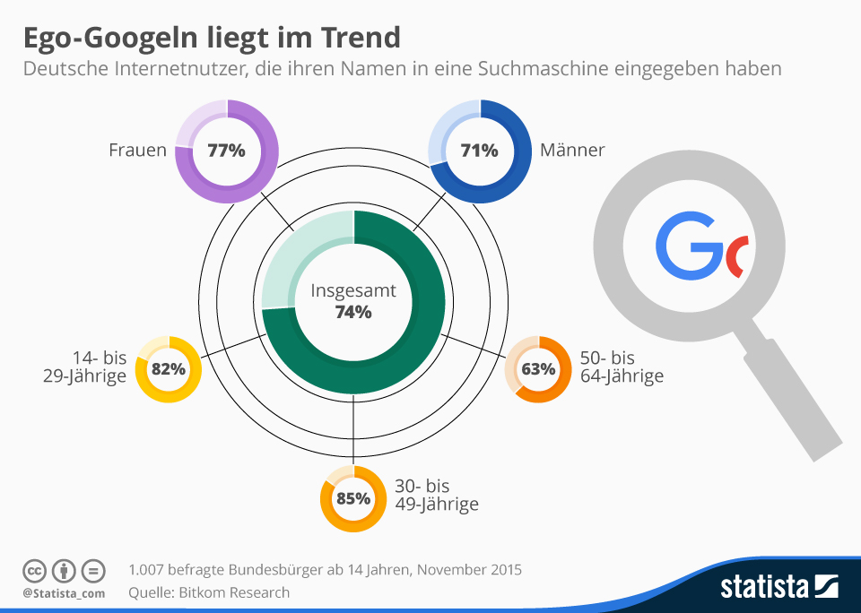
Drei von vier Internetnutzern haben ihren Namen schon mal in die Maske einer Suchmaschine eingegeben. Das geht aus einer Umfrage des Digitalverbands Bitkom hervor. Bei einer ähnlichen Umfrage im Jahr 2008 hatten sich erst 50 Prozent selbst gegoogelt, 2011 waren es dann bereits 69 Prozent. "Der Trend zum Ego-Googeln zeigt, welche große Bedeutung das digitale Ich inzwischen hat", so Bitkom-Hauptgeschäftsführer Dr. Bernhard Rohleder. Die Frage was das Internet über einen weiß ist für 30- bis 49-Jährige offenbar besonders relevant. 85 Prozent der Befragten in dieser Altersgruppe haben bereits im Netz nach ihrem Namen gesucht. Außerdem scheint Ego-Googeln bei Frauen (77 Prozent) etwas beliebter zu sein als bei Männern (71 Prozent).

Die Grafik zeigt den Anteil der Internetnutzer, die ihren Namen in eine Suchmaschine eingegeben haben.

